|  |  |
| --- | --- |
| Gerb-BMSTU_01 | **Министерство науки и высшего образования Российской Федерации**  Калужский филиал  федерального государственного бюджетного  образовательного учреждения высшего образования  ***«Московский государственный технический университет имени Н.Э. Баумана (национальный исследовательский университет)»***  ***(КФ МГТУ им. Н.Э. Баумана)*** |

**ФАКУЛЬТЕТ** ***ИУК «Информатика и управление»***

**КАФЕДРА** \_\_***ИУК4 «Программное обеспечение ЭВМ, информационные технологии»***

**Лабораторная работа №5**

**«Анализ уязвимостей в беспроводных сетях»**

**ДИСЦИПЛИНА: «Беспроводные технологии передачи данных»**

|  |  |  |  |  |  |  |
| --- | --- | --- | --- | --- | --- | --- |
| Выполнил: студент гр. ИУК4-82Б | |  |  | ( | Сафронов Н.С. | ) |
|  |  |  | (подпись) |  | (Ф.И.О.) |  |
| Проверил: | |  |  | ( | Голубева С.Е. | ) |
|  |  |  | (подпись) |  | (Ф.И.О.) |  |

|  |  |
| --- | --- |
| Дата сдачи (защиты):  Результаты сдачи (защиты): | |
|  | - Балльная оценка:  - Оценка: |

Калуга, 2024

**Цель работы**: получение практических навыков анализа уязвимостей при передаче данных в беспроводных сетях

**Постановка задачи**

1. Ознакомиться с предложенным теоретическим материалом для получения информации о методах анализа и перехвата передаваемых данных.
2. Применить на практике полученные знания в виде проведения «атаки по середине» на настроенную беспроводную сеть.
3. Подготовить ответы на контрольные вопросы.

**Результат выполнения работы**

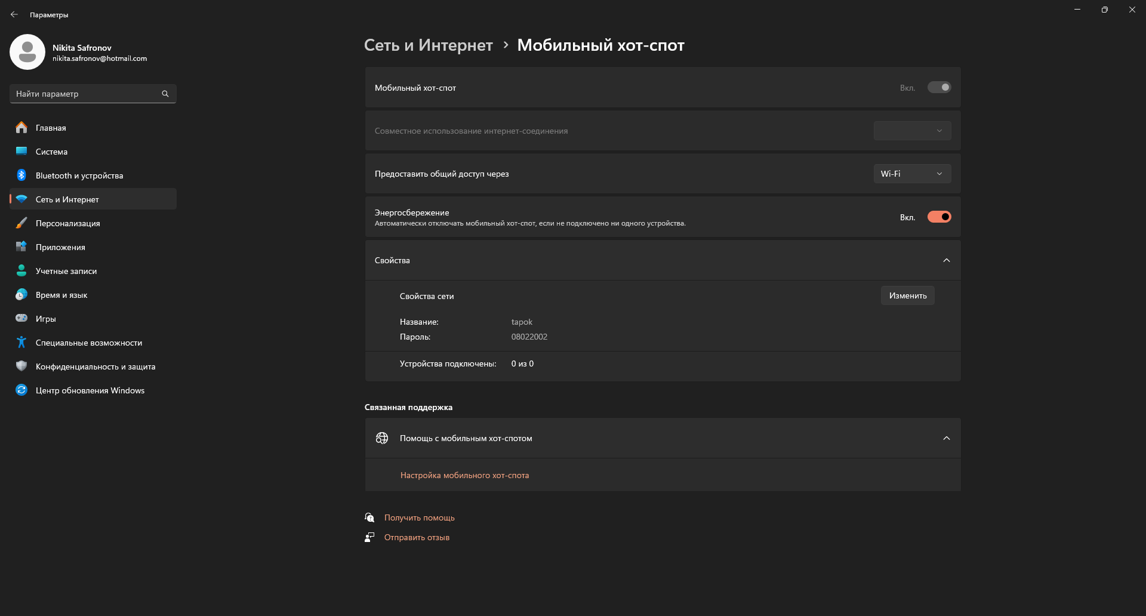

**Рисунок 1 –** Запуск точки доступа с именем и паролем от настоящей

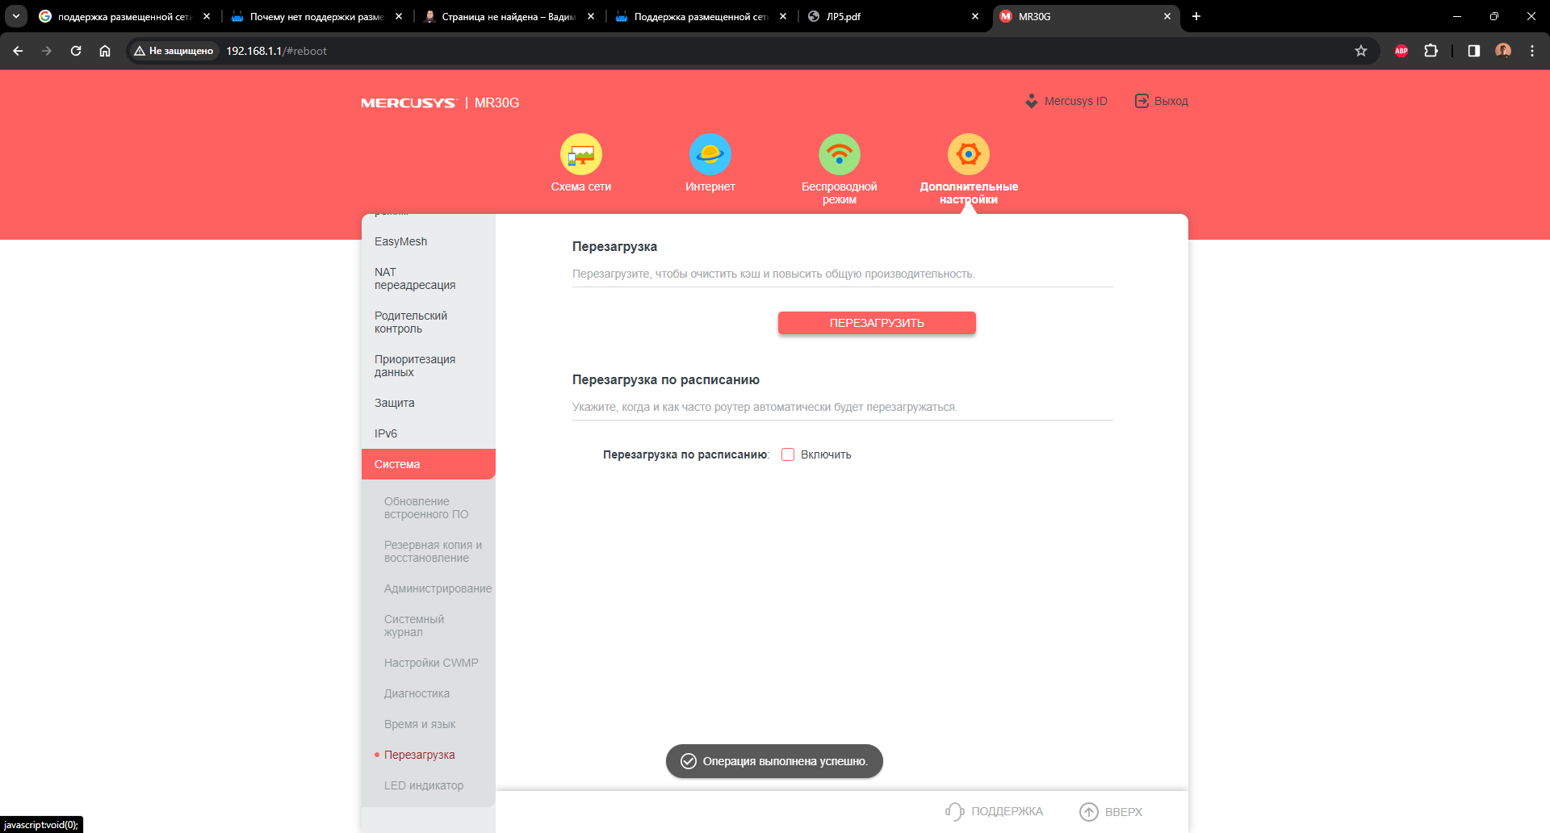

**Рисунок 2 –** Перезагрузка настоящей точки доступа

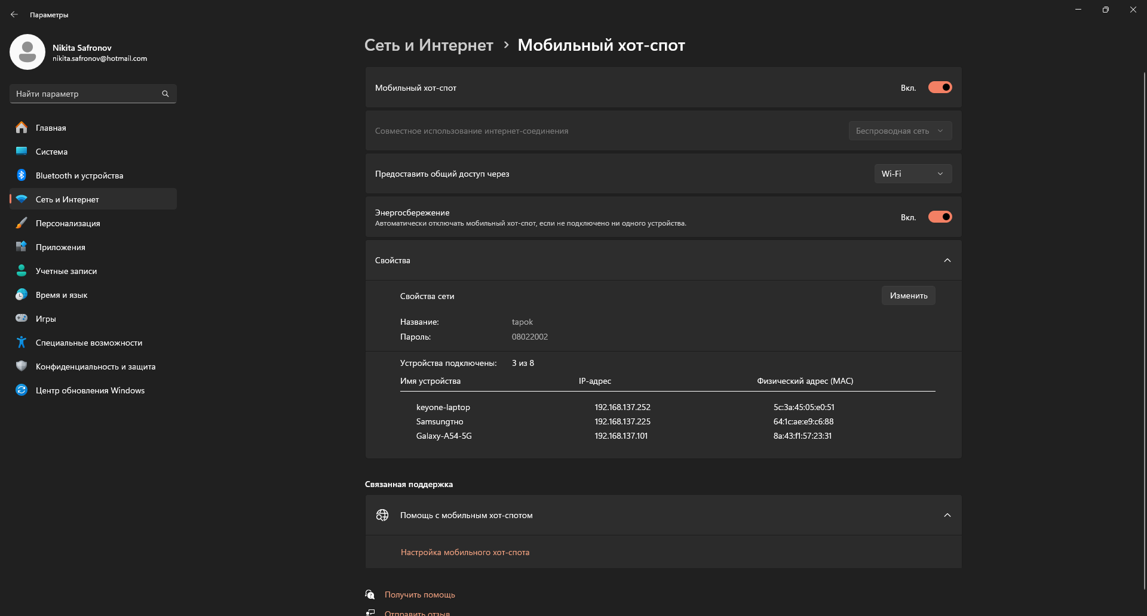

**Рисунок 3 –** Просмотр клиентов, подключившихся во время перезапуска точки доступа

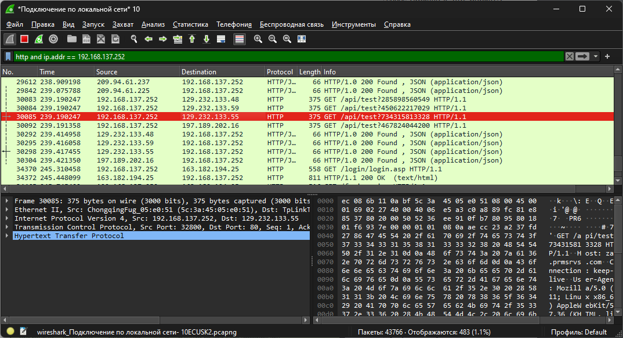

**Рисунок 4 –** Просмотр пакетов, отправленных устройством «keyone-laptop»

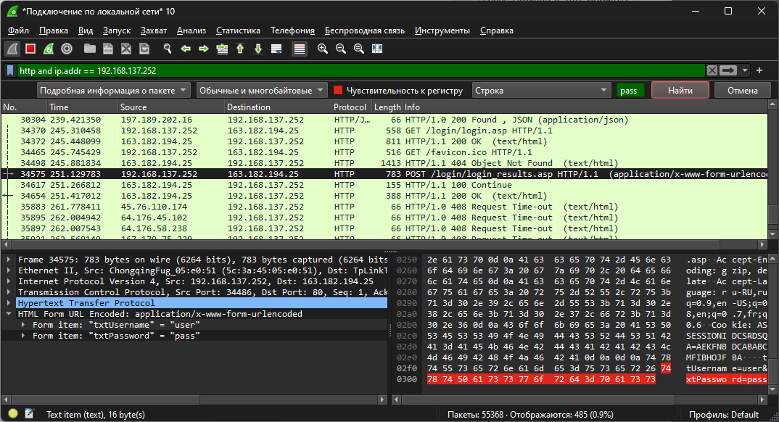

**Рисунок 5 –** Поиск вхождения строки «pass» в пакеты этого устройства

**Вывод:** в ходе выполнения лабораторной работы были получены практические навыки анализа уязвимостей при передаче данных в беспроводных сетях.